МИНОБРНАУКИ РОССИИ

Федеральное государственное автономное образовательное учреждения высшего образования

«ЮЖНЫЙ ФЕДЕРАЛЬНЫЙ УНИВЕРСИТЕТ»

Институт компьютерных технологий и информационной безопасности

**ЛАБОРАТОРНАЯ РАБОТА № 4**

по дисциплине

**«Безопасность информационных технологий»**

на тему:

**«Поиск устройств, включающих полупроводниковые элементы при помощи нелинейного локатора.»**

Выполнили:

Студенты группы

КТбо2-8

Нестеренко П. А.

Кочубей Д. С.

Жалнин Д. И.

Пучкова А. Д

Проверил:

доцент кафедры

БИТ

Рублёв Д. П.

_________________________

«____» _____________ 2020 г.

Таганрог 2020

# **1 ЦЕЛЬ РАБОТЫ**

**1.1 Цель работы**

Изучение работы нелинейного локатора, а также методики нахождения радиозакладки.

**1.2 Порядок проведения работы**

Ознакомиться с руководством к проведению лабораторной работы. При работе с изделием необходимо соблюдать правила техники безопасности при работе с приборами, имеющими открытые излучатели радиочастотной энергии. Не допускается направление антенны в сторону оператора и других лиц, а также радиоэлектронных устройств (средств вычислительной техники, сотовых телефонов, радиостанций, измерительных комплексов и т.д.).   
 Протестировать работоспособность нелинейного локатора по имеющимся имитаторам нелинейностей с классификацией типа нелинейности.  
 Произвести поиск при помощи нелинейного локатора отдельных радиоэлементов (светодиода, диода, транзистора, интегральной микросхемы).  
 Произвести поиск при помощи нелинейного локатора радиозакладки и радиомикрофона.

# **3 ХОД РАБОТЫ**

В ходе лабораторной работы были проведены замеры, по которым была построен трёхмерная диаграмма. Тесты были проведены с различными материалами на разных расстояниях от источников.

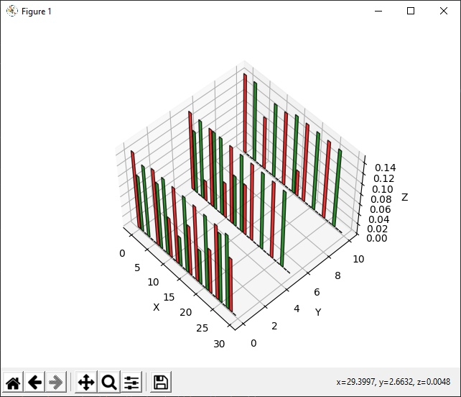

Рис. 1 «Результат замеров для »

В тесте участвовали такие материалы как: бордюрная плита, бетон, кирпич, картон, кафель, дсп, ламинат, мдф, пластик, гипсокартон.

Расстояние до источников от 0 (вплотную к источнику), 5 и 10 см. Сильнее всего на сигнал влияли следующие материалы: железобетон, бордюрная плита.

Если при приближении антенны датчика к зоне предполагаемого местоположения объекта на индикаторном устройстве имеется свечение только индикатора, сигнализирующего о приеме отраженного сигнала на **третьей гармонике**, это означает, что обнаружен **помеховый объект** с контактными нелинейностям

Электронные устройства, в которых имеются **полупроводниковые элементы**, создают отклик, который на индикаторном устройстве дает свечение индикатора, сигнализирующего о приеме отраженного сигнала на **второй гармонике**.

# **4 ВЫВОД**

В ходе лабораторной работы мы научились пользоваться нелинейным локатором и производить поиск радиозакладок, познакомились с принципами его работы. Были произведены замеры с использованием преград из различных материалов, а также выявили влияние данных типов преград на возможность обнаружения радиозакладок.